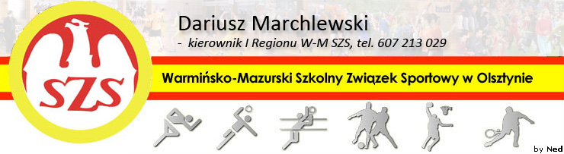
Biskupiec 07 05 2013

KOMUNIKAT ORGANIZACYJNY
Mistrzostw I Rejonu WM SZS
W Piłce Nożnej dziewcząt Gimnazjum

Zapraszam po dwie najlepsze drużyny z Olsztyna (G. 2 i G. 3) i Powiatu Olsztyńskiego (G. Olsztynek i G. Biskupiec) na Mistrzostwa I Rejonu WM SZS w Piłce Nożnej chłopców SP, które odbędą się na Boisku Orlik w Olsztynku, ul. Podgórna , w dniu 10 05 2013r., o godzinie 10.00

Potwierdzenia udziału – p. Michał Grzeszczak – tel: 509 761 928

Regulamin rozgrywek zawarty jest w Wojewódzkim Kalendarzu Imprez WM SZS.

Przypominam o obowiązku złożenia list zawodników (potwierdzonych przez Dyrektora szkoły i Nauczyciela w-f – wg wzoru ze strony www.szs.olsztyn.pl ), każdy zawodnik/zawodniczka obowiązany jest do posiadania ważnej legitymacji szkolnej.

Życzę sportowej walki w duchu fair Play i niezapomnianych wrażeń.

Planowany termin rozgrywek regionalnych (półfinału woj.) – 15 05 2013

Kierownik I Regionu WM SZS

Dariusz Marchlewski

